МИНИСТЕРСТВО НАУКИ И ВЫСШЕГО ОБРАЗОВАНИЯ РОССИЙСКОЙ ФЕДЕРАЦИИ

федеральное государственное автономное образовательное учреждение высшего образования

«САНКТ-ПЕТЕРБУРГСКИЙ ГОСУДАРСТВЕННЫЙ УНИВЕРСИТЕТ АЭРОКОСМИЧЕСКОГО ПРИБОРОСТРОЕНИЯ»

КАФЕДРА ПРИКЛАДНОЙ МАТЕМАТИКИ

ОТЧЕТ ЗАЩИЩЕН С ОЦЕНКОЙ

ПРЕПОДАВАТЕЛЬ

|  |  |  |
| --- | --- | --- |
| старший преподаватель | подпись, дата | О. М. Косогоров |
| должность, уч. степень, звание | инициалы, фамилия |

ОТЧЕТ О ЛАБОРАТОРНОЙ РАБОТЕ №2

ПОСТРОЕНИЕ АНАЛИТИЧЕСКОЙ МОДЕЛИ ПО РЕЗУЛЬТАТАМ ЭКСПЕРИМЕНТА

по курсу: МОДЕЛИРОВАНИЕ

|  |  |  |
| --- | --- | --- |
| СТУДЕНТ ГР. № М222 |  | Е. Е. Ридель |
| номер группы | подпись, дата | инициалы, фамилия |

Санкт-Петербург 2025

Номер в списке группы – 2. Вариант задания - №2

# Задание №2.

Построить модели зависимости содержания меди в волосах от ее содержания в питьевой воде: f(Cu_воды)= Cu_волосы

|  |  |
| --- | --- |
| Cu_ воды | Cu_ во- лос  ы |
| 0,0012 | 10,7 |
| 0,0015 | 7,22 |
| 0,0012 | 14,80 |
| 0,0012 | 12,35 |
| 0,0012 | 9,15 |
| 0,0013 | 8,42 |
| 0,0012 | 11,1 |
| 0,0014 | 19,9 |
| 0,0014 | 6,46 |
| 0,0013 | 10 |
| 0,0010 | 12,41 |
| 0,0011 | 8,05 |
| 0,0011 | 12,3 |
| 0,0014 | 8,9 |
| 0,0016 | 11,00 |
| 0,0019 | 4,2 |
| 0,0017 | 17,3 |
| 0,0013 | 14,00 |
| 0,0011 | 6,37 |
| 0,0017 | 18,12 |
| 0,0011 | 26,72 |
| 0,0019 | 16,4 |
| 0,0015 | 8,91 |
| 0,0019 | 15,3 |
| 0,0019 | 11,24 |
| 0,0023 | 5,61 |
| 0,0025 | 11,7 |
| 0,0017 | 8,63 |
| 0,0029 | 10,4 |

Таблица 1 Исходные данные

**Решение с помощью Excel**. В исследовании применяются методы регрессионного анализа: в Excel создается точечная диаграмма и добавляются линии тренда различных типов (линейная, полиноминальная, степенная, логарифмическая). Затем точность каждой модели оценивается с помощью коэффициента детерминации (R²), что помогает выбрать оптимальную модель, наиболее точно отражающую экспериментальные данные.

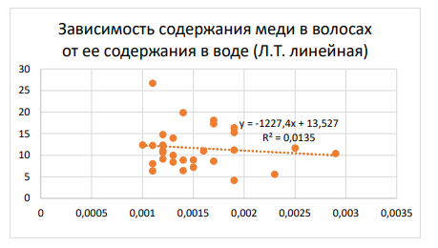

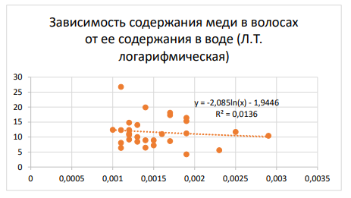

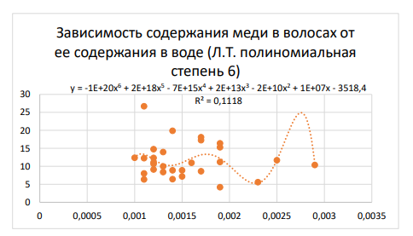

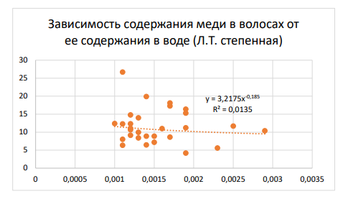

**Ручное решение.** Требуется построить математические модели, связывающие содержание меди в волосах (Cu_волосы) с её концентрацией в воде (Cu_воды), используя четыре типа аппроксимации: линейную, экспоненциальную, логарифмическую и степенную.

*Методы*:

* Исходные данные (Cu_воды и Cu_волосы) обрабатываются в Excel.
* Для линейной модели (y = ax + b) применяется полиномиальная аппроксимация 1-й степени.
* Значения Cu_воды умножаются на 1000 для удобства вычислений.
* Для каждой модели вычисляется коэффициент детерминации (R²), отражающий её точность.

*Результаты:*

* Уравнения регрессий и значения R² сравниваются для выбора оптимальной модели.
* Наилучшей считается модель с максимальным R², наиболее точно описывающая зависимость.
* Низкий R² для всех моделей может свидетельствовать об отсутствии значимой связи между переменными.

Cu_water = [0.0012, 0.0015, 0.0012, 0.0012, 0.0012, 0.0013, 0.0012, 0.0014, 0.0014, 0.0013,...

            0.001, 0.0011, 0.0011, 0.0014, 0.0016, 0.0019, 0.0017, 0.0013, 0.0011, 0.0017,...

            0.0011, 0.0019, 0.0015, 0.0019, 0.0019, 0.0023, 0.0025, 0.0017, 0.0029]';

Cu_hair = [10.70, 7.22, 14.8, 12.35, 9.15, 8.42, 11.1, 19.9, 6.46, 10.0,...

           12.41, 8.05, 12.3, 8.9, 11.0, 4.2, 17.3, 14.0, 6.37, 18.12,...

           26.72, 16.4, 8.91, 15.3, 11.24, 5.61, 11.7, 8.63, 10.4]';

Cu_water_scaled = Cu_water * 1000;

% Calculate total sum of squares

SS_total = sum((Cu_hair - mean(Cu_hair)).^2);

p_linear = polyfit(Cu_water_scaled, Cu_hair, 1);

y_linear = polyval(p_linear, Cu_water_scaled);

R2_linear = 1 - sum((Cu_hair - y_linear).^2)/SS_total;

log_Cu_water = log(Cu_water_scaled);

p_log = polyfit(log_Cu_water, Cu_hair, 1);

y_log = p_log(2) + p_log(1)*log_Cu_water;

R2_log = 1 - sum((Cu_hair - y_log).^2)/SS_total;

p_poly6 = polyfit(Cu_water_scaled, Cu_hair, 6);

y_poly6 = polyval(p_poly6, Cu_water_scaled);

R2_poly6 = 1 - sum((Cu_hair - y_poly6).^2)/SS_total;

log_Cu_hair = log(Cu_hair);

valid = isfinite(log_Cu_water) & isfinite(log_Cu_hair);

p_power = polyfit(log_Cu_water(valid), log_Cu_hair(valid), 1);

a_power = exp(p_power(2));

b_power = p_power(1);

SS_total_log = sum((log_Cu_hair(valid) - mean(log_Cu_hair(valid))).^2);

SS_res_log = sum((log_Cu_hair(valid) - (p_power(2) + p_power(1)*log_Cu_water(valid))).^2);

R2_power = 1 - SS_res_log/SS_total_log;

y_power = a_power*(Cu_water_scaled).^b_power;

fprintf('Linear model: R**2 = %.4f\n', R2_linear);

fprintf('Logarithmic model: R**2 = %.4f\n', R2_log);

fprintf('6th degree polynomial: R**2 = %.4f\n', R2_poly6);

fprintf('Power model: R**2 = %.4f\n', R2_power);

figure;

scatter(Cu_water_scaled, Cu_hair, 'b', 'DisplayName', 'Data');

hold on;

plot(Cu_water_scaled, y_linear, 'r-', 'DisplayName', sprintf('Linear (R**2=%.4f)', R2_linear));

plot(Cu_water_scaled, y_log, 'g--', 'DisplayName', sprintf('Log (R**2=%.4f)', R2_log));

plot(Cu_water_scaled, y_poly6, 'm-', 'DisplayName', sprintf('Poly6 (R**2=%.4f)', R2_poly6));

plot(Cu_water_scaled, y_power, 'k:', 'DisplayName', sprintf('Power (R**2=%.4f)', R2_power));

xlabel('Copper in water (mg/L * 1000)');

ylabel('Copper in hair (µg/g)');

legend('Location', 'northeast');

grid on;

**Результат работы программы**

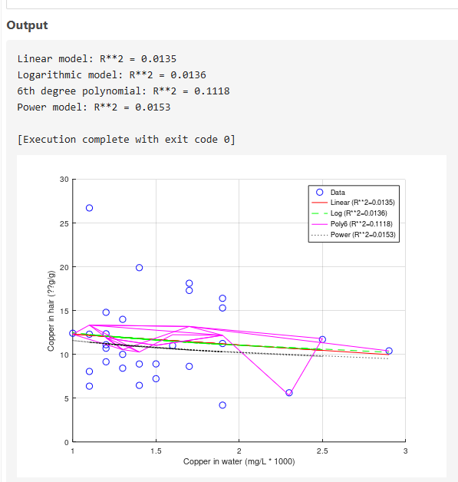

# Вывод

Расчёты были выполнены средствами Excel и Matlab. Лучше всего подошла полиномиальная функция шестой степени, так как у неё самый высокий коэффициент детерминации (R² = 0,1118). Хуже всего справились линейная и степенная функции — у них самый низкий R² (0,0135).

Полученные результаты не показывают значимой зависимости между содержанием меди в воде и волосах. Полиномиальная модель демонстрирует небольшое преимущество, но все равно объясняет лишь малую часть вариации данных.